Pain de campagne au levain
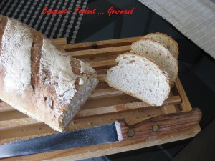 Pour 2 pains de campagne au levain
- 300 g d'eau
- 1 càc de sel
- 200 g de farine T 65
- 300 g de farine pour pain de campagne
- 1,5 càc de levure déshydratée
- 125 g de levain liquide Kayser
La plaque du four tapissée de papier cuisson
Préchauffer le four à 220° (position chaleur étuvée pour moi).
Mettre dans la cuve de la MAP, l'eau, le sel, les farines et dans un puits la levure déshydratée et le levain Kayser.
Lancer le programme pâte et le laisser se dérouler jusqu'au bout (1 h 20).
Démouler le pâton et le dégazer.
Partager le pâton en 2 morceaux de même poids et façonner 2 pains. Les poser sur la plaque du four.
Laisser lever, jusqu'à ce qu'ils soient bien gonflés (pour moi 30 min dans le four à 40°).
Vaporiser d'eau les pains.
Les saupoudrer de farine et faire les grignes.
Faire cuire pendant 20 minutes environ.
Sortir du four et déposer sur une grille.
Laisser refroidir avant de découper.

